Konspekt zajęć dla grupy Tygryski
Opracowały: Patrycja Pietras, Sylwia Golińska
Temat zajęć: Co i dlaczego dymi?
Cele główne:
- Rozwijanie umiejętności określania przyczyn powstawania różnych dymów
- Zapoznanie ze sposobem zapobiegania zanieczyszczeniom powietrza
Cele szczegółowe:
Dziecko:
- określa przyczyny powstawania dymu
- zna sposoby zapobiegania zanieczyszczeniom powietrza
- kształtuje nawyki dbania o środowisko
Metody pracy:
- czynne
- słowne
- oglądowa
Formy pracy:
- indywidualna
Pomoce dydaktyczne: plansze przedstawiające różne rodzaje dymu (z kominów domów i fabryk, z palących się ognisk, papierosów, spalin samochodów), kolorowanki przedstawiające czyste środowisko oraz środowisko zanieczyszczone), filmik edukacyjny Dlaczego musimy zadbać o czyste powietrze? Czym jest SMOG, Animacje edukacyjne ‹ Niebieski Atmoludek, balon
Przebieg zajęć
- Oglądanie filmiku pt. Dlaczego musimy dbać o czyste powietrze? Rozmowa na temat filmiku. Dlaczego musimy zadbać o czyste powietrze? Czym jest SMOG. - YouTube
Animacje edukacyjne ‹ Niebieski Atmoludek
- Co jest powodem zanieczyszczeń powietrza? (Dymy)
- Jakie dymy spotykamy na co dzień? (dymy z kominów domów, fabryk, ognisk, dym z samochodu, motocyklu, papierosa) zał.1. plansza z różnymi rodzajami dymów
- Co należy robić aby powietrze stało się czyste? (możemy wybierać rower zamiast samochodu, wyłączać światło i urządzania od prądu kiedy z nich nie korzystamy, zmienić ogrzewanie w naszych domach np. na gaz ziemny)
- Czego nie należy spalać w kominach, domowych piecach, na ogniskach? (butelek plastikowych, foliowych torebek, siatek, starych opon, mokrego drewna, liści).

- Zabawa ruchowa „Kołyska”
Rodzic w siadzie rozkrocznym obejmuje dłońmi dziecko siedzące przed nim tyłem, kołyszą się na boki.

- Zabawa „Dmuchamy balon”
Rodzic prosi dziecko o nadmuchanie balonu oraz zadaje pytanie:
- Dlaczego ten balon rośnie? (napełniliśmy go powietrzem)
Następnie rodzic prosi dziecko, aby puściło nadmuchany balon. Rodzic zadaje dziecku kolejne pytania:
- Co się stało z balonem?
- Gdzie znajduje się powietrze? (powietrze jest wszechobecne)
- Czy powietrze możemy złapać, zobaczyć? (powietrze jest bezbarwne, nie możemy go złapać).

- Kolorowanka Czyste powietrze/ zanieczyszczone powietrze zał.2.

Ewaluacja:
Proszę powiedz jakie dymy możemy spotkać na co dzień? (np. z kominów domów i fabryk, ognisk, dymy z samochodów)
Proszę powiedz co należy zrobić aby powietrze stało się czystsze? (np. należy ograniczyć jazdę samochodem, gasić światło, wyłączać urządzenia elektryczne z których nie korzystamy)

Zał. 1. Plansza rodzaje dymów
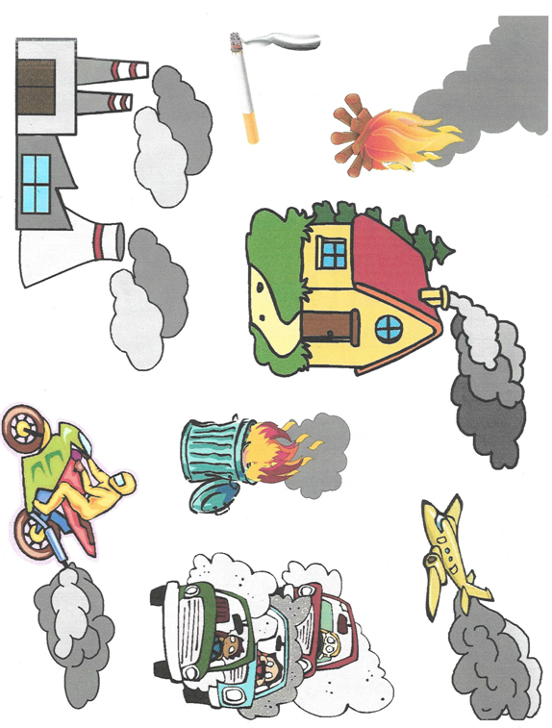

Zał. 2. Kolorowanka
